클립튼(CLIFTON) 워치스 & 원더스 2024
BAUME & MERCIER 클립튼(CLIFTON) 컬렉션, 일상생활을 빛내줄 하이 워치메이킹

Baume & Mercier 클립튼 컬렉션에 두 가지 새로운 문페이즈 타임피스가 추가되며 천상의 컴플리케이션을 사랑하는 시계 애호가들을 꿈꾸게 합니다. 은은하면서도 럭셔리한 아름다움을 자아내는 세련된 디자인과 기능은 메종의 철학을 경이롭게 표현합니다. 폴 메르시에(Paul Mercier)의 창의성과 윌리엄 봄(William Baume)의 전문성이 이뤄낸 조화는 200년이 가까운 시간 동안 한 모델에서 다른 모델로 전승되었습니다. 스타일과 워치메이킹 노하우의 이러한 통합은 이 두 시계의 절제된 시크함과 시계를 구동하는 고성능 매뉴팩처 보매틱(Baumatic) 무브먼트를 통해 엿볼 수 있습니다. 뛰어난 미학과 기술로 일상생활에서 눈에 띄는 매력을 선사하는 Clifton M0A10756와 Clifton M0A10758는 훌륭한 정확도와 함께 언제 어디서나 편하고 안정적으로 착용할 수 있는 시계입니다.

어디서나 세련미로 돋보이는 작은 디테일

매끄러운 곡선과 완벽한 비율이 특징인 라운드 케이스를 통해 클래식하면서도 현대적인 매력을 동시에 자아내는 클립튼 시계는 미적인 우아함과 섬세한 마감 처리가 무브먼트의 장인정신과 함께 빛나는 타임피스입니다. 작품의 모든 디테일이 아름다움과 강인한 힘을 표현합니다. Baume & Mercier의 절제된 미학을 충실하게 표현하는 클립튼은 캐주얼과 시크를 어우르는 모든 스타일과 어느 자리에서나 어울리는 은은하고 럭셔리한 아름다움을 다양한 모델들을 통해 선보입니다.

워치스 앤 원더스에서 소개된 신제품 Clifton M0A10756 및 M0A10758은 폴리싱 처리된 스테인리스 스틸 소재의 케이스와 각각 래커 처리된 블루 그라데이션, 래커 처리된 그레이 그라데이션으로 반짝이는 다이얼을 통해 세심한 기술을 엿볼 수 있는 작품입니다. 섬세한 컬러는 형태와 직선 및 곡선 라인과 함께 완벽한 균형으로 설계된 Baume & Mercier의 디자인 오브제에 생명을 불어넣습니다. 그래픽 모델링을 적용한 인덱스와 핸즈는 시, 분, 초를 가리킵니다. 시간, 날짜 문페이즈를 표시하는 컴플리케이션은 이 모든 것을 한눈에 읽을 수 있도록 체계적으로 정렬되어 있으며, 폴리싱 및 래커 처리되어 컬러가 입혀진 문 디스크는 찬란하게 빛납니다. 두 모델 모두, 이 세련된 시그니처는 통합형 엘리게이터 스트랩까지 이어집니다. Clifton M0A10756은 블루, Clifton M0A10758은 블랙으로 표현되었습니다.

사파이어 백케이스를 통해 두 타임피스를 구동하는 무브먼트의 세련된 마감을 엿볼 수 있습니다. 진줏빛 마감 브릿지, 샌드블라스트 및 소용돌이 처리된 플레이트, Côtes de Genève 투조세공 및 소용돌이 처리를 한 로터, 특별한 Baume & Mercier의 각인을 통해 섬세한 마감을 표현합니다. 워치메이킹 장인들은 최고의 부품을 사용하여 최고급 수준의 마감에 주의를 기울인 후 각 시계의 조립을 스위스 전문가에게 맡깁니다.

신뢰할 수 있는 매뉴팩처 보매틱(Baumatic) 무브먼트

Baume & Mercier가 선보이는 하이 워치메이킹은 시계에 장착되는 칼리버의 기술적 측면에서 그 진지한 전문성을 엿볼 수 있습니다. Clifton M0A10756 및 M0A10758은 메종이 브르네(Brenets)에 위치한 워크숍에서 설계한 매뉴팩처 보매틱 무브먼트로 구동되며, 뛰어난 기술을 통해 그 내구성, 성능, 편안함을 보장합니다. 일상생활에서 1,500가우스의 높은 자기장 보호 성능을 갖추고 있습니다. 하루 -5초/+10초의 높은 정확도와 4Hz(28 800 vph)의 주파수, 5일간의 파워리저브(약 120시간)로 놀라운 자율성을 보장하며, 5 ATM(약 50 m) 방수 기능을 제공합니다.

두 타임피스는 모든 보매틱 모델과 마찬가지로 2년 국제표준 보증 외에도 6년의 연장 보증이 추가되어 총 8년의 보증 혜택이 제공됩니다. 보증 혜택은 구매 후 60일 이내에 Baume & Mercier 웹사이트에 등록하여 연장 프로그램을 활성화하면 됩니다. 사이트 링크: www.baume-et-mercier.com

Clifton Baumatic 문페이즈 데이트 M0A10756

시, 분, 초, 문페이즈 및 날짜가 래커 처리된 블루 그라데이션 다이얼에 표시되는 모델로, 강렬하면서도 조화로운 아름다움을 자아냅니다. 인덱스는 리벳으로 로듐 도금 처리되어 각면 처리된 긴 사다리꼴 모양으로 제작되었습니다. 알파 모형의 시침과 분침은 각면 처리되어 로듐 도금되었으며, 초와 날짜를 가리키는 핸즈는 로듐 도금되었습니다. 날짜는 리벳으로 로듐 처리된 링에 숫자와 함께 표시되며, 링 안에는 폴리싱 및 래커 처리된 블루 문 디스크가 드러납니다.

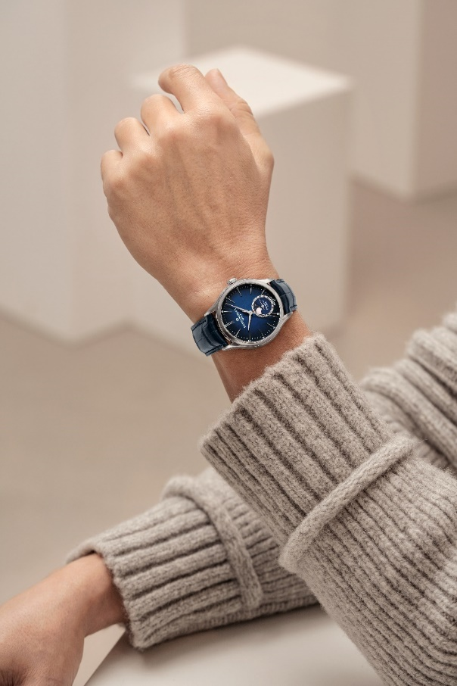

케이스는 직경 39 mm, 두께 12.2 mm의 크기로 완성되었고, 크라운은 폴리싱 처리된 스테인리스 스틸로 제작되었습니다. 스크래치에 강하고 두 면이 반사방지 처리된 돔형 사파이어 글래스가 케이스를 보호하고 있으며, 4개의 나사로 고정된 백케이스에는 인그레이빙 서비스가 가능합니다.

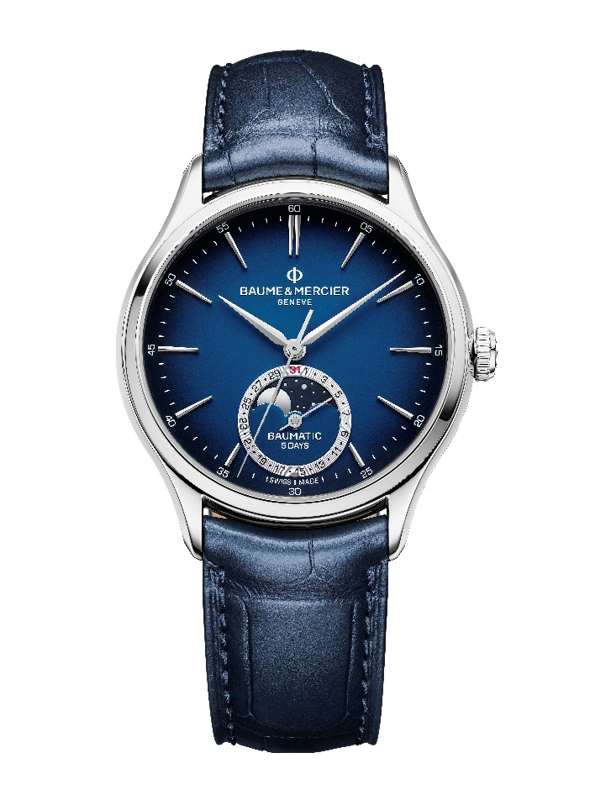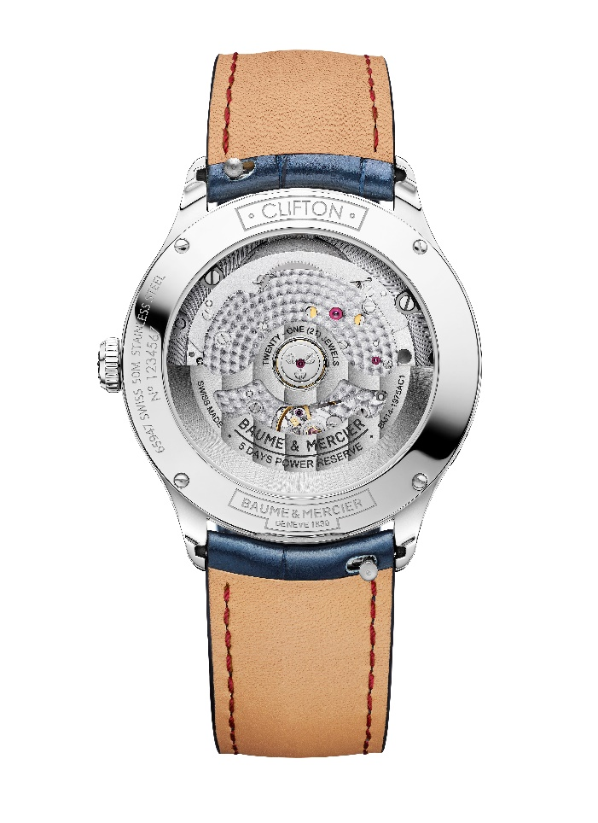
이 아름다운 타임피스에는 매뉴팩처 오토매틱 보매틱 무브먼트가 장착되어 있습니다.

시계는 우아한 매력을 모든 디테일에 담기 위해 정사각형 비늘의 블루 앨리게이터 스트랩으로 완성됐으며, 상단에는 톤온톤, 단에는 버건디 스티치가 장식되어 있습니다. 버클 부분에는 플랜지 스티치로 포인트를 주었습니다. 스트랩은 매우 안정적인 곡선형 바렛 시스템을 통해 별도의 도구 없이 변경이 가능합니다.
교체 가능한 스테인리스 스틸 소재의 폴딩 버클에는 안전 푸시 버튼이 달려 있습니다.

Clifton Baumatic 문페이즈 데이트 M0A10758

찬란하게 빛나는 듯한 래커 처리된 다이얼이 섬세한 그레이 그라데이션으로 장식된 버전입니다. 컬러, 라인, 입체감이 서로 조화를 이루며 시간, 날짜, 문페이즈를 표시합니다. 리벳 및 각면 처리된 골드 도금 인덱스는 긴 사다리꼴 형태로 제작되었습니다. 알파 모형의 시침과 분침은 각면 처리되어 골드 도금되었으며, 초와 날짜를 가리키는 핸즈는 골드 도금되었습니다. 날짜는 리벳으로 도금 처리된 링에 표시되며, 링 중심에는 골드 도금, 폴리싱 및 블랙 래커 처리된 문 디스크가 별이 수놓인 배경 위에서 달의 주기에 따른 문페이즈를 나타냅니다.

한 편의 시를 담은 듯한 이 컴플리케이션은 직경 39 mm, 두께 12.2 mm 크기의 라운드 케이스에 담겨있으며, 케이스 및 크라운은 새틴 폴리싱 처리된 스테인리스 스틸로 제작되었습니다. 스크래치에 강하고 두 면이 반사방지 처리된 돔형 사파이어 글래스가 케이스를 보호하고 있으며, 4개의 나사로 고정된 백케이스에는 인그레이빙 서비스가 가능합니다.

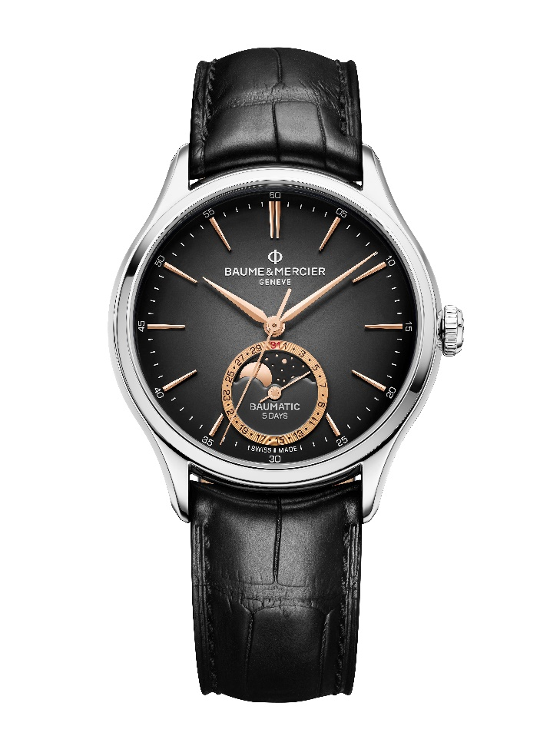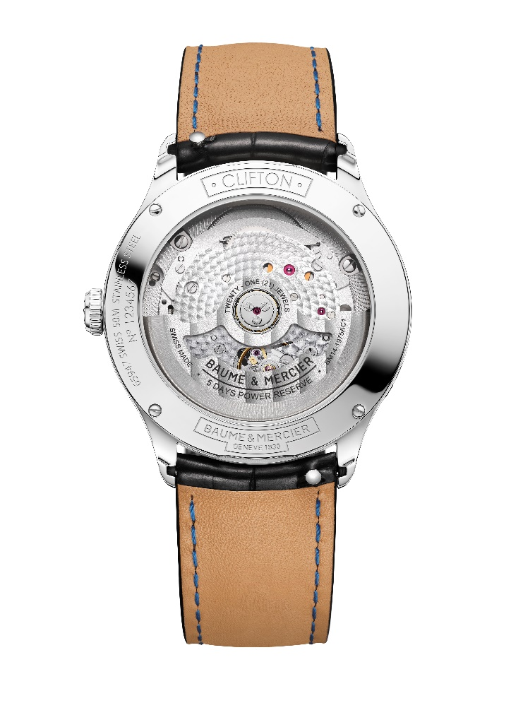
이 격조 높은 타임피스는 매뉴팩처 오토매틱 보매틱 무브먼트로 구동됩니다.
정사각형 비늘의 블랙 앨리게이터 스트랩이 장착되었으며, 상단에는 톤온톤, 하단에는 블루 스티치가 장식되었고 버클 부분에는 플랜지 스티치로 준 포인트가 특징입니다. 스트랩은 안정적이고 견고한 곡선형 바렛 시스템을 통해 별도의 도구 없이 손쉽게 교체할 수 있습니다.
버클은 안전 푸시 버튼이 달린 스테인리스 스틸 소재의 더블 폴딩 버클로 완성되었으며, 교체 가능합니다.

클립튼 컬렉션의 수준 높은 문페이즈 컴플리케이션은 눈부신 하늘의 색채와 놀랄 만큼 정밀한 시간의 차원을 보여주는 다이얼로 Baume & Mercier에게 계속해서 영감을 주는 작품입니다. 워치메이킹에 대한 메종의 노하우, 진지한 전문성과 진정성을 바탕으로 Baume & Mercier만의 스타일을 다시 한번 선보입니다.

정보

모델: Clifton 10756
출시 시기: 2024년 4월

모델: Clifton 10758
출시 시기: 2024년 4월

Baume & Mercier에 대해

시계 Baume & Mercier 메종은 1830년 스위스 쥐라의 중심부에서 태어나 세계적인 명성을 누리고 있습니다. 스위스 쥐라 중심에 있는 공방부터 제네바 본사까지 메종은 고객에게 최고 품질의 시계를 제공합니다. 형태에 초점을 맞춘 디자인과 고객을 위한 워치메이킹 기술 혁신 사이에서 균형을 추구하는 Baume & Mercier 는 디자인 노하우와 메종의 시계 기술을 이어가며 워치메이킹의 역사를 계속해서 써내려갑니다. 설립자인 윌리엄 봄(William Baume)과 폴 메르시에(Paul Mercier)의 만남과 이어지는 노하우가 고전주의와 창의성, 전통과 현대성, 우아함과 개성, 그리고 그 어느 때보다 현대적인 요소를 결합합니다.

www.baume-et-mercier.com

